Medidor de fluxo Coriolis
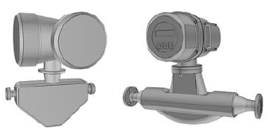
Figura 3-16: Medidor de fluxo Coriolis
Os medidores de fluxo Coriolis medem o fluxo de massa de líquidos e gases. Ao mesmo tempo, são medidas a espessura e a temperatura, a partir das quais pode ser calculado a taxa de fluxo volumétrico. Mais informações sobre a operação do aparelho de medição podem ser consultadas na documentação do fabricante, ver “Documentação das peças adquiridas”.

